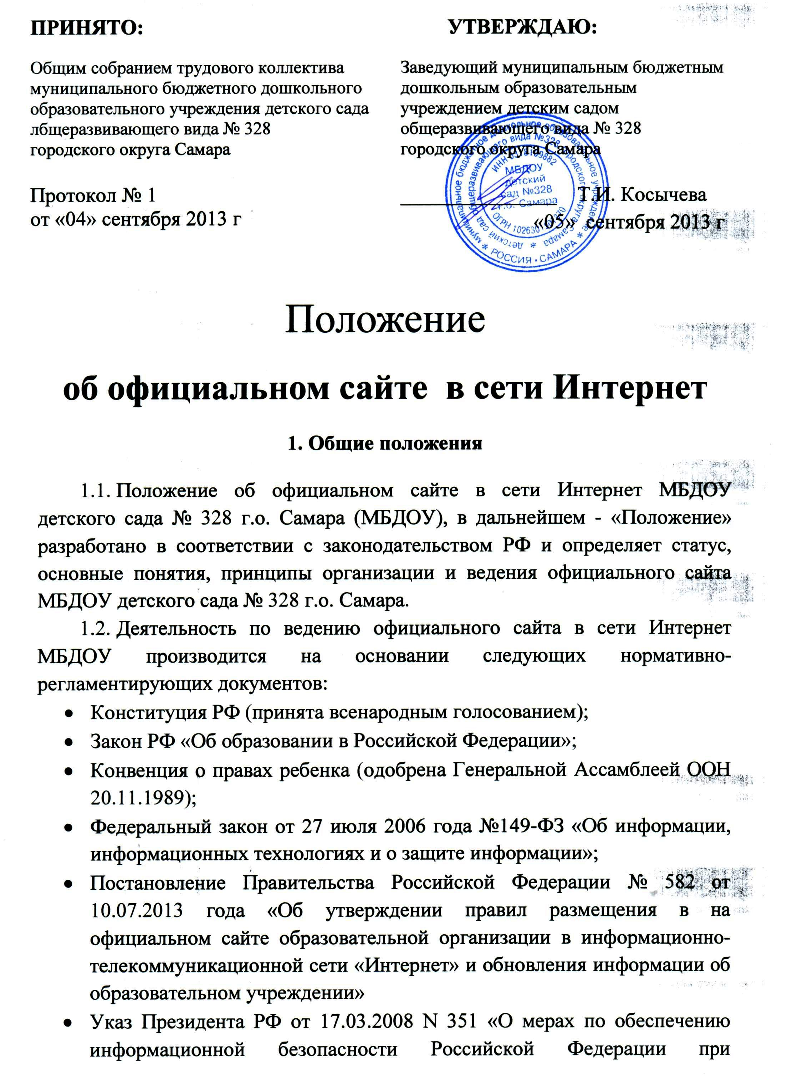

использовании информационно-телекоммуникационных сетей международного информационного обмена»;
1.3. Официальный сайт в сети Интернет МБДОУ детского сада № 328 г.о. Самара в дальнейшем - «Сайт МБДОУ», является электронным общедоступным информационным ресурсом, размещенным в глобальной сети Интернет.
1.4. Целями создания Сайта МБДОУ являются:
- образовательные организации формируют открытые и общедоступные информационные ресурсы, содержащие информацию об их деятельности, и обеспечивают доступ к таким ресурсам посредством размещения их в информационно-телекоммуникационных сетях, в том числе на официальном сайте образовательной организации в сети "Интернет".
- обеспечение открытости деятельности образовательного учреждения;
- реализация прав граждан на доступ к открытой информации при соблюдении норм профессиональной этики педагогической деятельности и норм информационной безопасности;
- реализация принципов единства культурного и образовательного пространства, демократического государственно-общественного управления образовательным учреждением;
- информирование общественности о развитии и результатах уставной деятельности образовательного учреждения, поступлении и расходовании материальных и финансовых средств;
- защита прав и интересов участников образовательного процесса.
1.5. Настоящее Положение регулирует порядок разработки, размещения Сайта МБДОУ в сети Интернет, регламент его обновления, а также разграничение прав доступа пользователей к ресурсам сайта.
1.6. Настоящее Положение принимается Общим собранием трудового коллектива МБДОУ и утверждается заведующим.
1.7. Настоящее Положение является локальным нормативным актом, регламентирующим деятельность МБДОУ
1.8. Пользователем сайта ДОУ может быть любое лицо, имеющее технические возможности выхода в сеть Интернет.

2. Информационная структура сайта

2.1. Образовательные организации обеспечивают открытость и доступность:
информации:
- о дате создания образовательной организации, об учредителе, учредителях образовательной организации, о месте нахождения образовательной организации и ее филиалов (при наличии), режиме, графике работы, контактных телефонах и об адресах электронной почты;
- о структуре и об органах управления образовательной организацией;
- об уровне образования;
- о формах обучения;
- о нормативном сроке обучения;
- о сроке действия государственной аккредитации образовательной программы (при наличии государственной аккредитации);
- об описании образовательной программы с приложением ее копий;
- об учебном плане с приложением его копии;
- о численности воспитанников (обучающихся) по реализуемым образовательным программам за счет бюджетных ассигнований федерального бюджета, бюджетов субъектов Российской Федерации, местных бюджетов.
- о языках образования;
- о федеральных государственных образовательных стандартах, об образовательных стандартах (при их наличии);
- о руководителе образовательной организации, его заместителях, руководителях филиалов образовательной организации (при их наличии);
- о персональном составе педагогических работников с указанием уровня образования, квалификации и опыта работы;
- о материально-техническом обеспечении образовательной деятельности (в том числе о наличии оборудованных учебных кабинетов, объектов для проведения практических занятий, средств обучения и воспитания, об условиях питания и охраны здоровья воспитанников (обучающихся);
- о поступлении финансовых и материальных средств и об их расходовании по итогам финансового года;
- копии:
а) устава образовательной организации;
б) лицензии на осуществление образовательной деятельности (с приложениями);
в) свидетельства о государственной аккредитации (с приложениями);
г) плана финансово-хозяйственной деятельности образовательной организации, утвержденного в установленном законодательством Российской Федерации порядке, или бюджетной сметы образовательной организации;
д) локальных нормативных актов, предусмотренных частью 2 статьи 30 настоящего Федерального закона, правил внутреннего трудового распорядка, коллективного договора;
е) документ о порядке оказания платных образовательных услуг, в том числе образца договора об оказании платных образовательных услуг, документ об утверждении стоимости обучения по каждой образовательной программе;
ж) предписания органом, осуществляющих государственный контроль в сфере образования, отчеты об исполнении таких предписаний;
з) отчет о результатах самообследования.
и) иную информацию, которая размещается, опубликовывается по решению образовательной организации и (или) размещение, опубликование которой является обязательным в соответствии с законодательством Российской Федерации.
2.2. Образовательная организация обновляет сведения не позднее десяти рабочих дней после их изменения. со дня их создания, получения или внесения в них соответствующих изменений.
2.3. Информация размещается на официальном сайте в текстовой и (или) табличной формах, а также в форме копий документов в соответствии с требованиями к структуре официального сайта и формату представления информации, установленными Федеральной службой по надзору в сфере образования и науки.
2.4. При размещении информации на официальном сайте и ее обновление обеспечивается соблюдение требований законодательства Российской Федерации о персональных данных.
Размещаемая на Сайте МБДОУ, не должна:
- нарушать авторское право;
- содержать ненормативную лексику;
- унижать честь, достоинство и деловую репутацию физических и юридических лиц;
- содержать государственную, коммерческую или иную, специально охраняемую тайну;
- содержать информационные материалы, которые содержат призывы к насилию и насильственному изменению основ конституционного строя, разжигающие социальную, расовую, межнациональную и религиозную рознь, пропаганду наркомании, экстремистских религиозных и политических идей;
- содержать материалы, запрещенные к опубликованию законодательством Российской Федерации;
- противоречить профессиональной этике в педагогической деятельности.
2.5. Технологические и программные средства, которые используются для функционирования официального сайта, должны обеспечить:
- доступ к размещенной на официальном сайте информации без использования программного обеспечения, установка которого на технические средства пользователя информации требует заключения лицензионного или иного соглашения с правообладателем программного обеспечения, предусматривающего взимание с пользователя информации платы;
- защиту информации от уничтожения, модификации и блокирования доступа к ней, а также иных неправомерных действий в отношении нее;
- возможность копирования информации на резервный носитель, обеспечивающий ее восстановление;
- защиту от копирования авторских материалов.
2.6. Информация на официальном сайте размещается на русском языке, а также может быть размещена на государственных языках республик, входящих в состав Российской Федерации, и (или) на иностранных языка.

3. Ответственность за обеспечение функционирования сайта

3.1. Ответственность за обеспечение функционирования сайта МБДОУ возлагается на сотрудника МБДОУ детского сада № 328 г.о. Самара приказом заведующего.

